石油业务（服务）管理系统

数据库设计报告

文件状态：  [ ] 草稿  [√] 正式发布  [ ] 正在修改 | 文件标识： | BJTU-PBSM-Project- -DATABASE
文件状态：  [ ] 草稿  [√] 正式发布  [ ] 正在修改 | 当前版本： | 1.1
文件状态：  [ ] 草稿  [√] 正式发布  [ ] 正在修改 | 作 者： | 全体
文件状态：  [ ] 草稿  [√] 正式发布  [ ] 正在修改 | 完成日期： | 2009-12

版本说明
版本/状态 | 作者 | 参与者 | 起止日期 | 备注
1.0 | 关静 | 全体 | 2009-12 | 全组自制各自负责表，由关静录入数据库导出图片
1.1 | 周瑞琦 |  | 2009-12 | 整理、填充说明、排版

目 录
0. 文档介绍 4
0.1 文档目的 4
0.2 文档范围 4
0.3 读者对象 4
0.4 参考文献 4
0.5 术语与缩写解释 4
1. 数据库环境说明 5
2. 数据库的命名规则 5
3. 逻辑设计 5
4. 物理设计 6
4.0 表汇总 10

0. 文档介绍
此文档为数据库设计文档，主要包含数据库的概念设计以及物理设计，同时对数据库的命名规范进行描述，最后对数据库的维护与优化进行说明。

0.1 文档目的
使开发人员更加清晰理解数据库实体的关联关系，与类图一并加深系统的理解，为其做数据操作与开发提供基础。

0.2 文档范围
系统设计的数据库设计，在系统设计的前期阶段完成，在中后期可适当调整

0.3 读者对象
所有开发人员，设计人员

0.4 参考文献
谢新华，软件体系结构V2.0

0.5 术语与缩写解释
缩写、术语 | 解 释
SD | 系统设计，System Design
ER | Entity Diagram
…

1. 数据库环境说明
数据库采用MYSQL5.1
客户端工具 Mysql Query Brower
设计工具 Toad for Mysql
编程工具 MyEclipse

2. 数据库的命名规则
所有表的名字前面加上tbl
所有视图的名字前面加上view_
所有存储过程的前面加上proc_
所有的外健都要加表名_id

3. 逻辑设计
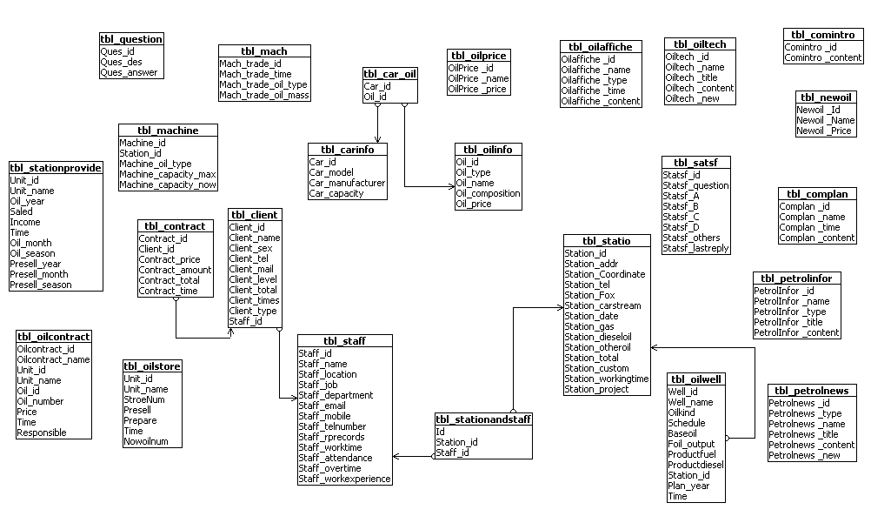

4. 物理设计
DROP TABLE IF EXISTS `tbl_statio`;
CREATE TABLE `tbl_statio` (
`Station_id` char(10) NOT NULL DEFAULT '0',
`Station_addr` varchar(10) NOT NULL DEFAULT '',
`Station_Coordinate` varchar(10) NOT NULL DEFAULT '',
`Station_tel` varchar(10) NOT NULL DEFAULT '',
`Station_Fox` varchar(10) DEFAULT NULL,
`Station_carstream` int(4) NOT NULL DEFAULT '0',
`Station_date` date NOT NULL DEFAULT '0000-00-00',
`Station_gas` int(4) NOT NULL DEFAULT '0',
`Station_dieseloil` int(4) NOT NULL DEFAULT '0',
`Station_otheroil` int(4) NOT NULL DEFAULT '0',
`Station_total` int(4) NOT NULL DEFAULT '0',
`Station_custom` varchar(20) NOT NULL DEFAULT '',
`Station_workingtime` int(4) NOT NULL DEFAULT '0',
`Station_project` varchar(20) NOT NULL DEFAULT '',
PRIMARY KEY (`Station_id`)
) ENGINE=InnoDB DEFAULT CHARSET=utf8;
UNLOCK TABLES;

DROP TABLE IF EXISTS `tbl_carinfo`;
CREATE TABLE `tbl_carinfo` (
`Car_id` char(10) NOT NULL DEFAULT '',
`Car_model` char(10) NOT NULL DEFAULT '',
`Car_manufacturer` char(10) NOT NULL DEFAULT '',
`Car_capacity` char(10) NOT NULL DEFAULT '',
PRIMARY KEY (`Car_id`)
) ENGINE=InnoDB DEFAULT CHARSET=utf8;
UNLOCK TABLES;

DROP TABLE IF EXISTS `tbl_oilinfo`;
CREATE TABLE `tbl_oilinfo` (
`Oil_id` char(10) NOT NULL DEFAULT '',
`Oil_type` char(10) NOT NULL DEFAULT '',
`Oil_name` char(10) NOT NULL DEFAULT '',
`Oil_composition` char(10) NOT NULL DEFAULT '',
`Oil_price` float(5,4) NOT NULL DEFAULT '0.0000',
PRIMARY KEY (`Oil_id`)
) ENGINE=InnoDB DEFAULT CHARSET=latin1;
UNLOCK TABLES;

DROP TABLE IF EXISTS `tbl_car_oil`;
CREATE TABLE `tbl_car_oil` (
`Car_id` char(10) NOT NULL DEFAULT '',
`oil_id` char(10) NOT NULL DEFAULT ''
) ENGINE=InnoDB DEFAULT CHARSET=latin1;
/*!40000 ALTER TABLE `tbl_car_oil` ENABLE KEYS */;
UNLOCK TABLES;

DROP TABLE IF EXISTS `tbl_oilinfo`;
CREATE TABLE `tbl_oilinfo` (
`Oil_id` char(10) NOT NULL DEFAULT '',
`Oil_type` char(10) NOT NULL DEFAULT '',
`Oil_name` char(10) NOT NULL DEFAULT '',
`Oil_composition` char(10) NOT NULL DEFAULT '',
`Oil_price` float(5,4) NOT NULL DEFAULT '0.0000',
PRIMARY KEY (`Oil_id`)
) ENGINE=InnoDB DEFAULT CHARSET=latin1;
UNLOCK TABLES;

DROP TABLE IF EXISTS `tbl_mach`;
CREATE TABLE `tbl_mach` (
`Mach_trade_id` char(10) NOT NULL DEFAULT '',
`Mach_trade_time` datetime NOT NULL DEFAULT '0000-00-00 00:00:00',
`Mach_trade_oil_type` char(10) NOT NULL DEFAULT '',
`Mach_trade_oil_mass` float(6,6) NOT NULL DEFAULT '0.000000',
PRIMARY KEY (`Mach_trade_id`)
) ENGINE=InnoDB DEFAULT CHARSET=utf8;
/*!40000 ALTER TABLE `tbl_mach` ENABLE KEYS */;
UNLOCK TABLES;

DROP TABLE IF EXISTS `tbl_satsf`;
CREATE TABLE `tbl_satsf` (
`Statsf_id` char(10) NOT NULL DEFAULT '',
`Statsf_question` char(10) NOT NULL DEFAULT '',
`Statsf_A` float(5,4) NOT NULL DEFAULT '0.0000',
`Statsf_B` float(5,4) NOT NULL DEFAULT '0.0000',
`Statsf_C` float(5,4) NOT NULL DEFAULT '0.0000',
`Statsf_D` float(5,4) NOT NULL DEFAULT '0.0000',
`Statsf_others` varchar(50) DEFAULT '',
`Statsf_lastreply` datetime NOT NULL DEFAULT '0000-00-00 00:00:00',
PRIMARY KEY (`Statsf_id`)
) ENGINE=InnoDB DEFAULT CHARSET=utf8;
UNLOCK TABLES;

DROP TABLE IF EXISTS `tbl_question`;
CREATE TABLE `tbl_question` (
`Ques_id` char(10) NOT NULL DEFAULT '',
`Ques_des` varbinary(50) NOT NULL DEFAULT '',
`Ques_answer` varchar(50) NOT NULL DEFAULT '',
PRIMARY KEY (`Ques_id`)
) ENGINE=InnoDB DEFAULT CHARSET=utf8;
UNLOCK TABLES;

DROP TABLE IF EXISTS `tbl_newoil`;
CREATE TABLE `tbl_newoil` (
`Newoil _Id` char(4) NOT NULL DEFAULT '',
`Newoil _Name` varchar(50) NOT NULL DEFAULT '',
`Newoil _Price` varchar(50) NOT NULL DEFAULT '',
PRIMARY KEY (`Newoil _Id`)
) ENGINE=InnoDB DEFAULT CHARSET=utf8;
/*!40000 ALTER TABLE `tbl_newoil` ENABLE KEYS */;
UNLOCK TABLES;

DROP TABLE IF EXISTS `tbl_oiltech`;
CREATE TABLE `tbl_oiltech` (
`Oiltech _id` int(4) NOT NULL AUTO_INCREMENT,
`Oiltech _name` varchar(50) NOT NULL DEFAULT '',
`Oiltech _title` text NOT NULL,
`Oiltech _content` text NOT NULL,
`Oiltech _new` char(4) NOT NULL DEFAULT '',
PRIMARY KEY (`Oiltech _id`)
) ENGINE=InnoDB DEFAULT CHARSET=utf8;
/*!40000 ALTER TABLE `tbl_oiltech` ENABLE KEYS */;
UNLOCK TABLES;

DROP TABLE IF EXISTS `tbl_oilaffiche`;
CREATE TABLE `tbl_oilaffiche` (
`Oilaffiche _id` char(4) NOT NULL DEFAULT '',
`Oilaffiche _name` varchar(50) NOT NULL DEFAULT '',
`Oilaffiche _type` varchar(50) NOT NULL DEFAULT '',
`Oilaffiche _time` datetime NOT NULL DEFAULT '0000-00-00 00:00:00',
`Oilaffiche _content` text NOT NULL,
PRIMARY KEY (`Oilaffiche _id`)
) ENGINE=InnoDB DEFAULT CHARSET=utf8;
/*!40000 ALTER TABLE `tbl_oilaffiche` ENABLE KEYS */;
UNLOCK TABLES;

DROP TABLE IF EXISTS `tbl_complan`;
CREATE TABLE `tbl_complan` (
`Complan _id` char(4) NOT NULL DEFAULT '',
`Complan _name` varchar(50) NOT NULL DEFAULT '',
`Complan _time` date NOT NULL DEFAULT '0000-00-00',
`Complan _content` text NOT NULL,
PRIMARY KEY (`Complan _id`)
) ENGINE=InnoDB DEFAULT CHARSET=utf8;
/*!40000 ALTER TABLE `tbl_complan` ENABLE KEYS */;
UNLOCK TABLES;

DROP TABLE IF EXISTS `tbl_comintro`;
CREATE TABLE `tbl_comintro` (
`Comintro _id` char(4) NOT NULL DEFAULT '',
`Comintro _content` text NOT NULL,
PRIMARY KEY (`Comintro _id`)
) ENGINE=InnoDB DEFAULT CHARSET=utf8;
/*!40000 ALTER TABLE `tbl_comintro` ENABLE KEYS */;
UNLOCK TABLES;

DROP TABLE IF EXISTS `tbl_petrolnews`;
CREATE TABLE `tbl_petrolnews` (
`Petrolnews _id` char(4) NOT NULL DEFAULT '',
`Petrolnews _type` int(2) NOT NULL DEFAULT '0',
`Petrolnews _name` varchar(50) NOT NULL DEFAULT '',
`Petrolnews _title` text NOT NULL,
`Petrolnews _content` text NOT NULL,
`Petrolnews _new` char(4) NOT NULL DEFAULT '',
PRIMARY KEY (`Petrolnews _id`)
) ENGINE=InnoDB DEFAULT CHARSET=utf8;
/*!40000 ALTER TABLE `tbl_petrolnews` ENABLE KEYS */;
UNLOCK TABLES;

DROP TABLE IF EXISTS `tbl_petrolinfor`;
CREATE TABLE `tbl_petrolinfor` (
`PetrolInfor _id` char(4) NOT NULL DEFAULT '',
`PetrolInfor _name` varchar(50) NOT NULL DEFAULT '',
`PetrolInfor _type` varchar(50) NOT NULL DEFAULT '',
`PetrolInfor _title` text NOT NULL,
`PetrolInfor _content` text NOT NULL,
PRIMARY KEY (`PetrolInfor _id`)
) ENGINE=InnoDB DEFAULT CHARSET=utf8;
/*!40000 ALTER TABLE `tbl_petrolinfor` ENABLE KEYS */;
UNLOCK TABLES;

DROP TABLE IF EXISTS `tbl_client`;
CREATE TABLE `tbl_client` (
`Client_id` char(4) NOT NULL DEFAULT '',
`Client_name` varchar(50) NOT NULL DEFAULT '',
`Client_sex` varchar(20) NOT NULL DEFAULT '',
`Client_tel` varchar(20) NOT NULL DEFAULT '',
`Client_mail` varchar(50) NOT NULL DEFAULT '',
`Client_level` int(4) NOT NULL DEFAULT '0',
`Client_total` bigint(20) NOT NULL DEFAULT '0',
`Client_times` int(4) NOT NULL DEFAULT '0',
`Client_type` int(4) NOT NULL DEFAULT '0',
PRIMARY KEY (`Client_id`)
) ENGINE=InnoDB DEFAULT CHARSET=utf8;
/*!40000 ALTER TABLE `tbl_client` ENABLE KEYS */;
UNLOCK TABLES;

DROP TABLE IF EXISTS `tbl_contract`;
CREATE TABLE `tbl_contract` (
`Contract_id` char(4) NOT NULL DEFAULT '',
`Client_id` char(4) NOT NULL DEFAULT '',
`Contract_price` int(8) NOT NULL DEFAULT '0',
`Contract_amount` int(8) NOT NULL DEFAULT '0',
`Contract_total` int(8) NOT NULL DEFAULT '0',
`Contract_time` date NOT NULL DEFAULT '0000-00-00',
PRIMARY KEY (`Contract_id`)
) ENGINE=InnoDB DEFAULT CHARSET=utf8;
/*!40000 ALTER TABLE `tbl_contract` ENABLE KEYS */;
UNLOCK TABLES;

DROP TABLE IF EXISTS `tbl_stationprovide`;
CREATE TABLE `tbl_stationprovide` (
`Unit_id` int(4) NOT NULL AUTO_INCREMENT,
`Unit_name` varchar(50) NOT NULL DEFAULT '',
`Oil_year` date NOT NULL DEFAULT '0000-00-00',
`Saled` float NOT NULL DEFAULT '0',
`Income` float NOT NULL DEFAULT '0',
`Time` date NOT NULL DEFAULT '0000-00-00',
`Oil_month` date NOT NULL DEFAULT '0000-00-00',
`Oil_season` date NOT NULL DEFAULT '0000-00-00',
`Presell_year` text NOT NULL,
`Presell_month` text NOT NULL,
`Presell_season` text NOT NULL,
PRIMARY KEY (`Unit_id`)
) ENGINE=InnoDB DEFAULT CHARSET=utf8;
/*!40000 ALTER TABLE `tbl_stationprovide` ENABLE KEYS */;
UNLOCK TABLES;

DROP TABLE IF EXISTS `tbl_oilwell`;
CREATE TABLE `tbl_oilwell` (
`Well_id` char(4) NOT NULL DEFAULT '',
`Well_name` varchar(50) NOT NULL DEFAULT '',
`Oilkind` varchar(50) NOT NULL DEFAULT '',
`Schedule` varchar(50) NOT NULL DEFAULT '',
`Baseoil` float NOT NULL DEFAULT '0',
`Foil_output` float NOT NULL DEFAULT '0',
`Productfuel` float NOT NULL DEFAULT '0',
`Productdiesel` float NOT NULL DEFAULT '0',
`Station_id` char(4) NOT NULL DEFAULT '',
`Plan_year` text NOT NULL,
`Time` date NOT NULL DEFAULT '0000-00-00',
PRIMARY KEY (`Well_id`),
KEY `Station_id` (`Station_id`)
) ENGINE=InnoDB DEFAULT CHARSET=utf8;
/*!40000 ALTER TABLE `tbl_oilwell` ENABLE KEYS */;
UNLOCK TABLES;

#
# Foreign keys for table tbl_oilwell
#

ALTER TABLE `tbl_oilwell`
ADD CONSTRAINT `tbl_oilwell_ibfk_1` FOREIGN KEY (`Station_id`) REFERENCES `tbl_statio` (`Station_id`);
DROP TABLE IF EXISTS `tbl_oilcontract`;
CREATE TABLE `tbl_oilcontract` (
`Oilcontract_id` char(4) NOT NULL DEFAULT '',
`Oilcontract_name` varchar(50) NOT NULL DEFAULT '',
`Unit_id` char(4) NOT NULL DEFAULT '',
`Unit_name` char(4) NOT NULL DEFAULT '',
`Oil_id` char(4) NOT NULL DEFAULT '',
`Oil_number` float NOT NULL DEFAULT '0',
`Price` float NOT NULL DEFAULT '0',
`Time` date NOT NULL DEFAULT '0000-00-00',
`Responsible` varchar(50) NOT NULL DEFAULT '',
PRIMARY KEY (`Oilcontract_id`)
) ENGINE=InnoDB DEFAULT CHARSET=utf8;
/*!40000 ALTER TABLE `tbl_oilcontract` ENABLE KEYS */;
UNLOCK TABLES;

DROP TABLE IF EXISTS `tbl_oilstore`;
CREATE TABLE `tbl_oilstore` (
`Unit_id` char(4) NOT NULL DEFAULT '',
`Unit_name` varchar(50) NOT NULL DEFAULT '',
`StroeNum` float NOT NULL DEFAULT '0',
`Presell` text NOT NULL,
`Prepare` varchar(50) NOT NULL DEFAULT '' COMMENT '可调陪单位',
`Time` date NOT NULL DEFAULT '0000-00-00',
`Nowoilnum` float NOT NULL DEFAULT '0',
PRIMARY KEY (`Unit_id`)
) ENGINE=InnoDB DEFAULT CHARSET=utf8;
/*!40000 ALTER TABLE `tbl_oilstore` ENABLE KEYS */;
UNLOCK TABLES;

4.0 表汇总
表名 | 功能说明
站点信息表 | 记录站点经营的信息包括站点编号、站点所处ca、每日来往车流量、季度/月份/日期、汽油消费量、柴油消费量、其他油消费量、消费总量、消费人群、驻点员工人数、工作时间、周边建设工程等
车辆基本信息表 | 记录各种车的类型等信息，以便公司对其推荐石油信息
石油信息表 | 记录基本石油信息
石油---车辆关系表 | 记录车辆的石油推荐信息
加油机信息表 | 记录加油机的基本信息，如其所属站点，储油量等信息
加油机消费记录表 | 记录加油机上的消费信息，如消费时间，消费油等基本信息
满意度调查表 | 记录客户对于公司满意度调查的基本信息
常见问题解答表 | 记录客户对公司或石油等的一般性问题，并给出其解答
最新油价表 | 记录最新的国际油价
石油技术表 | 记录石油技术信息
公告信息表 | 记录最近公告信息
公司计划表 | 记录公司计划信息
公司介绍表 | 介绍公司信息
新闻信息表 | 记录公司最新新闻
石油百科表 | 记录石油的历史、用途等信息
客户信息表 | 记录客户的基本信息
零售账单表 | 记录零售账单信息
员工信息表 | 记录员工基本信息
员工站点关联表 | 记录员工与站点的信息
批发点、站点供售存表 | 记录批发站点供售存信息
订单表 | 记录订单信息
油库供售存 | 记录油库供售存信息
油井产出管理 | 记录油井产出管理信息

4.1站点信息表
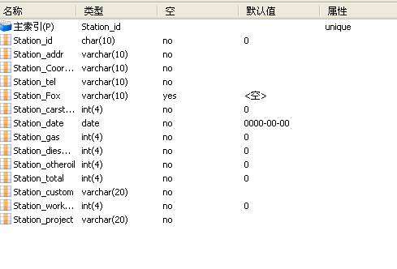

4.2车辆基本信息表

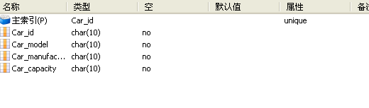

4.3石油信息表
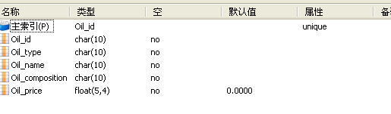

4.4石油---车辆关系表

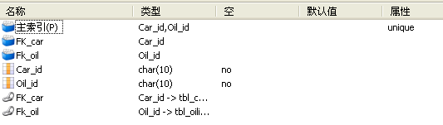

4.5加油机信息表
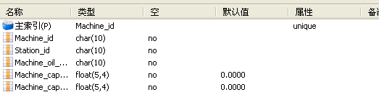

4.6加油机消费记录表
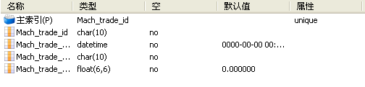

4.7满意度调查表
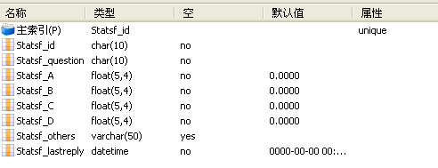

4.8常见问题解答表
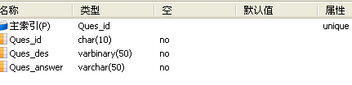

4.9 最新油价表
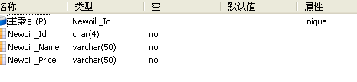

4.10 石油技术表
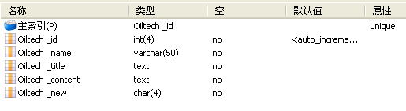

4.11 公告信息表
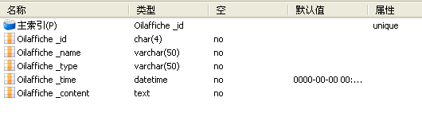

4.12 公司计划表
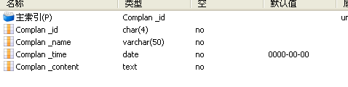

4.13 公司介绍表
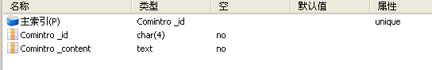

4.14新闻表
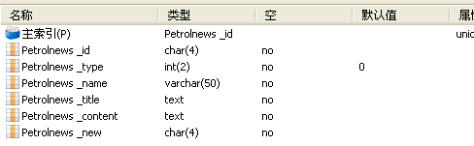

4.15石油百科表
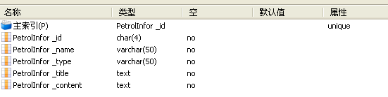

4.16 客户信息表
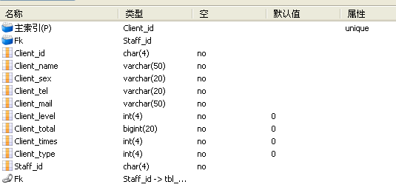

4.17 零售账单表
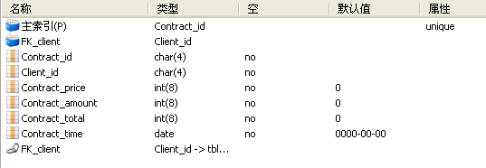

4.18 员工信息表
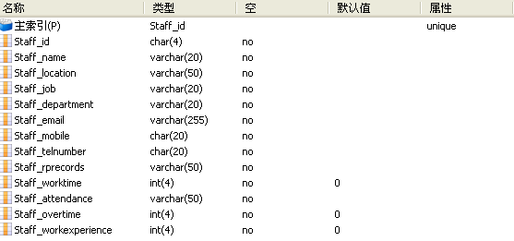

4.19 员工站点关联表
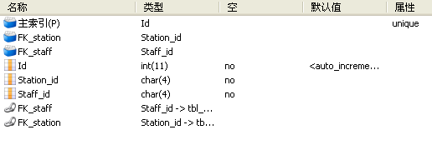

4.20批发点、站点供售存表
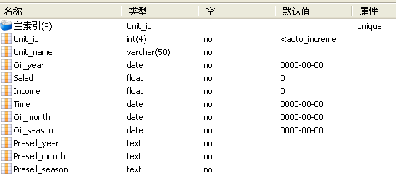

4.21 订单信息表
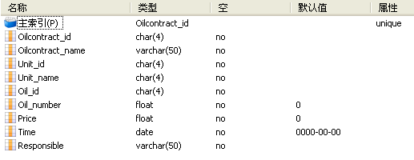

4.22 油库供售存表
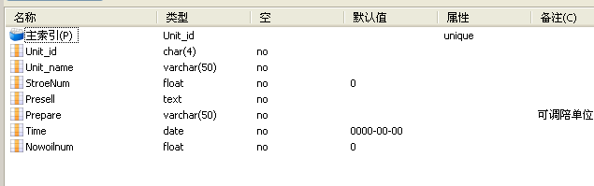

4.23油井产出管理表

